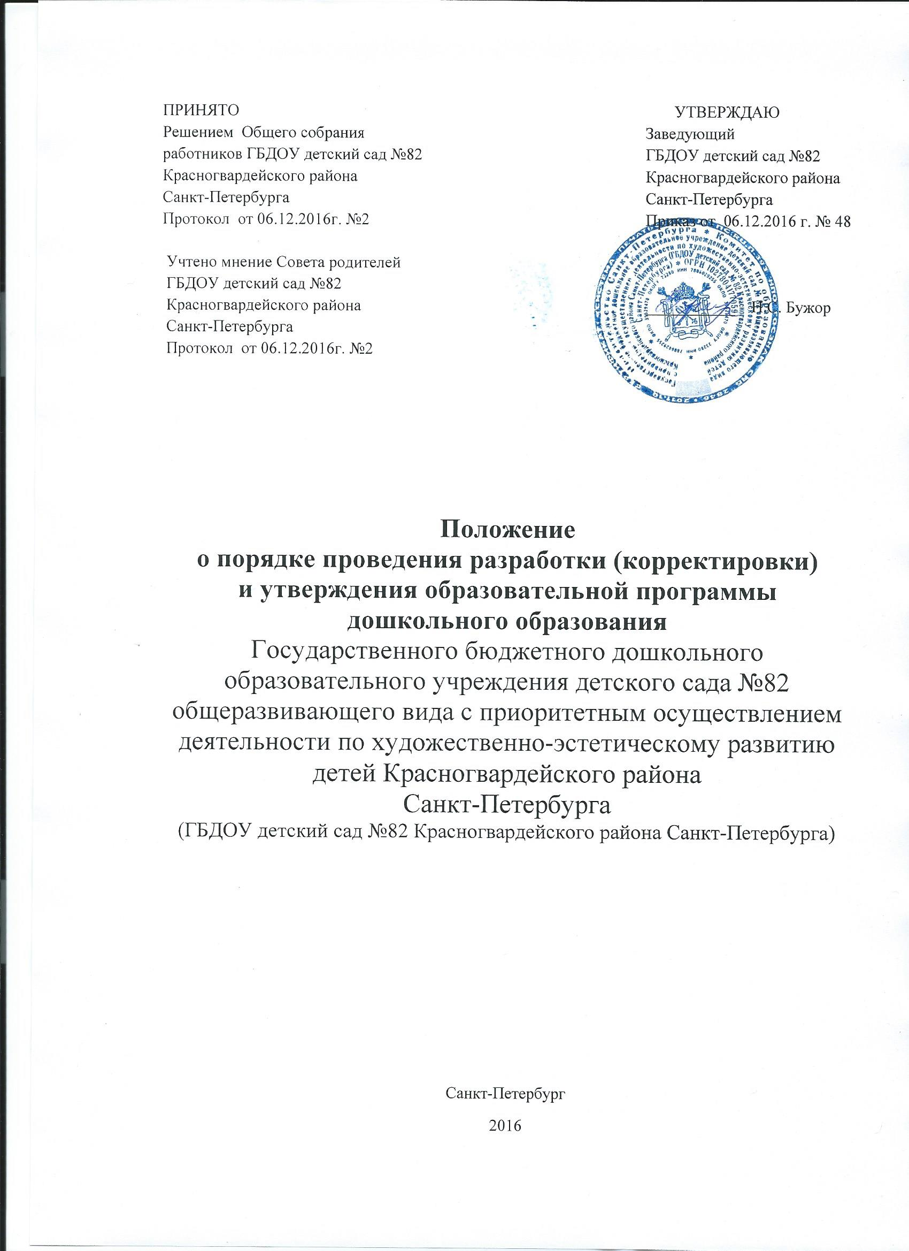

1. Общие положения
1.1. Настоящее Положение об образовательной программе дошкольного образования (далее – Положение) Государственного бюджетного дошкольного образовательного учреждения детского сада №82 общеразвивающего вида с приоритетным осуществлением деятельности по художественно-эстетическому развитию детей Красногвардейского района Санкт-Петербурга
(далее – ДОУ) разработано в соответствии с Законом РФ от 29.12.2012 № 273-ФЗ «Об образовании в Российской Федерации», Федеральным государственным образовательным стандартом дошкольного образования (утвержден приказом Министерства образования и науки РФ от 17.10.2013 № 1155).
1.2.Положение определяет структуру, порядок разработки и утверждения образовательной программы дошкольного образовательного учреждения.
1.3. Программа разрабатывается, утверждается и реализуется в ДОУ на основе Федерального государственного образовательного стандарта дошкольного образования (далее – ФГОС ДО). Изменения и дополнения в настоящее Положение вносятся Педагогическим советом ДОУ и принимаются на его заседании.
1.4. Срок Положения не органичен. Положение действует до принятия нового.
2. Цели и задачи Программы
2.1. Программа определяет цель, задачи, планируемые результаты, содержание и организацию образовательного процесса дошкольного учреждения. Программа направлена на создание условий всестороннего развития ребенка и создания развивающей образовательной среды для социализации и индивидуализации детей.
Цели Программы — создание благоприятных условий для полноценного проживания ребенком дошкольного детства, формирование основ базовой культуры личности, всестороннее развитие психических и физических качеств в соответствии с возрастными и индивидуальными особенностями, подготовка к жизни в современном обществе, к обучению в школе, обеспечение безопасности жизнедеятельности дошкольника.

2.2. Программа направлена на:
-создание условий развития ребенка, открывающих возможности для его позитивной социализации, его личностного развития, развития инициативы и творческих способностей на основе сотрудничества со взрослыми и сверстниками и соответствующим возрасту видам деятельности;
-на создание развивающей образовательной среды, которая представляет собой систему условий социализации и индивидуализации детей.
3. Структура образовательной программы
3.1. Программа включает три основных раздела: целевой, содержательный и организационный, в каждом из которых отражается обязательная часть и часть, формируемая участниками образовательных отношений.
3.2. Целевой раздел включает в себя пояснительную записку и планируемые результаты освоения программы.
Пояснительная записка должна раскрывать:
-цели и задачи реализации Программы;
-принципы и подходы к формированию Программы;
-значимые для разработки и реализации Программы характеристики, в том числе характеристики особенностей развития детей раннего и дошкольного возраста.
Планируемые результаты освоения Программы конкретизируют требования Федерального государственного образовательного стандарта дошкольного образования (далее- ФГОС ДО) к целевым ориентирам в обязательной части и части, формируемой участниками образовательных отношений, с учетом возрастных возможностей и индивидуальных различий (индивидуальных траекторий развития) детей.
3.3. Содержательный раздел представляет общее содержание Программы, обеспечивающее полноценное развитие личности детей.
3.3.1. Содержательный раздел Программы должен включать:
а) описание образовательной деятельности в соответствии с направлениями развития ребенка, представленными в пяти образовательных областях, с учетом используемых вариативных примерных основных образовательных программ дошкольного образования и методических пособий, обеспечивающих реализацию данного содержания;
б) описание вариативных форм, способов, методов и средств реализации Программы с учетом возрастных и индивидуальных особенностей воспитанников, специфики их образовательных потребностей и интересов;
в) описание образовательной деятельности по профессиональной коррекции нарушений развития детей в случае, если эта работа предусмотрена Программой.
В содержательном разделе Программы должны быть представлены:
а) особенности образовательной деятельности разных видов и культурных практик;
б) способы и направления поддержки детской инициативы;
в) особенности взаимодействия педагогического коллектива с семьями воспитанников;
г) иные характеристики содержания Программы, наиболее существенные с точки зрения авторов Программы.
3.3.2. Часть Программы, формируемая участниками образовательных отношений, может включать различные направления, выбранные участниками образовательных отношений из числа парциальных и иных программ и/или созданных ими самостоятельно.
Данная часть Программы должна учитывать образовательные потребности, интересы и мотивы детей, членов их семей и педагогов и, в частности, может быть ориентирована на: специфику национальных, социокультурных и иных условий, в которых осуществляется образовательная деятельность; выбор тех парциальных образовательных программ и форм организации работы с детьми, которые в наибольшей степени соответствуют потребностям и интересам детей, а также возможностям педагогического коллектива; сложившиеся традиции Учреждения.
3.3.3. Содержание Программы должно обеспечивать развитие личности, мотивации и способностей детей в различных видах деятельности и охватывать следующие структурные единицы, представляющие определенные направления развития и образования детей (далее - образовательные области):
- социально-коммуникативное развитие;
- познавательное развитие;
- речевое развитие;
- художественно-эстетическое развитие;
- физическое развитие.

3.3.4. Содержание коррекционной работы и/или инклюзивного образования включается в Программу, если планируется ее освоение детьми с ограниченными возможностями здоровья.
3.4. Организационный раздел должен содержать описание материально-технического обеспечения Программы, обеспеченности методическими материалами и средствами обучения и воспитания, включать распорядок и/или режим дня, а также особенности традиционных событий, праздников, мероприятий; особенности организации развивающей предметно-пространственной среды.
3.5. Дополнительный раздел Программы оформляется в виде краткой презентации Программы, ориентированной на родителей (законных представителей) детей.
В краткой презентации Программы указываются:
- возрастные и иные категории детей, на которых ориентирована Программа;
- используемые парциальные образовательные программы;
- характеристика взаимодействия педагогического коллектива с семьями детей.

4. Разработка и утверждение образовательной программы
4.1. Программа разрабатывается на основе Федерального государственного образовательного стандарта дошкольного образования.
4.2. Руководитель дошкольной образовательной организации издает приказ о составе рабочей группы, по разработка образовательной программы.
4.3.Руководитель утверждает план деятельности рабочей группы по разработке образовательной программы дошкольного образования в соответствии с ФГОС ДО.
4.4.Проект образовательной программы представляется и обсуждается на Педагогическом совете ДОУ.
4.5.Образовательная программа принимается Педагогическим советом Образовательного учреждения и утверждается заведующим Образовательного учреждения.
4.6. Содержание разделов Программы может корректироваться по мере необходимости.
Основания для внесения изменений:
Программа может корректироваться в зависимость от изменения нормативных документов и с учетом изменений требований к дошкольному образованию участников образовательного процесса, изменения направленности групп.

5. Оформление рабочей программы
5.1. Текст набирается в редакторе Word for Windows шрифтом Times New Roman , 12-14, межстрочный интервал одинарный, переносы в тексте не ставятся, выравнивание по ширине; центровка заголовков и абзацы в тексте выполняются при помощи средств Word, листы формата А4. Таблицы вставляются непосредственно в текст. Программа прошивается, страницы нумеруются, скрепляются печатью и подписью руководителя ДОУ.
5.2. На титульном листе указывается: название Программы, год составления Программы.
6. Контроль за реализацией Программы
6.1. Контроль за реализацией Программы осуществляется в соответствии с планом внутреннего контроля ДОУ. Результаты контроля обсуждаются на Педагогических советах Образовательного учреждения.
6.2. Педагоги, реализующие Программу, несут персональную ответственность за ее реализацию не в полном объеме.
7. Делопроизводство
7.1. Образовательная программа дошкольного образования хранится в методическом кабинете ДОУ.
7.2. К Программе имеют доступ все педагогические работники и администрация учреждения и родители (законные представители) воспитанников.

